Вариант 17
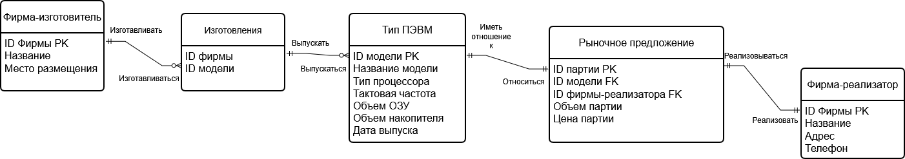
Концептуальная ER-диаграмма

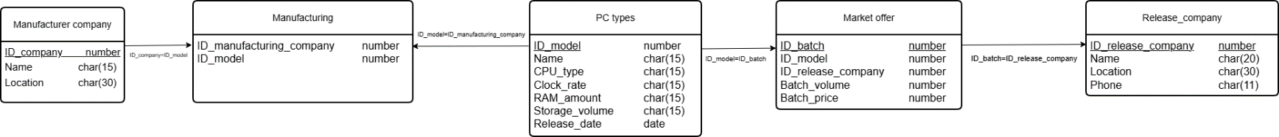
Физическая ER-диаграмма

